

**CENTRO UNIVERSITÁRIO**

**INSTITUTO DE EDUCAÇÃO SUPERIOR DE BRASÍLIA - IESB**

**Atividade 02**

**Simulação de um lançamento de dado**

**Engenharia de Software e Métodos Ágeis**

**Aluno(s): Lediane Nascimento Silva**

**Wanderson Nascimento Silva**

**Matrícula(s): 2014290050**

**2014290052**

**Professor: Dr. Max E. Vizcarra Melgar**

Brasília – DF  
2021

1. Introdução (letra14)

Criar página web simples para jogo de dados de seis faces. O jogo será para duplas somente.

1. Definição de requisitos

Todos os requisitos da criação da solução que foram acordados como o cliente. Incluindo imagens exemplos tabela etc. detalhadamente.

1. Seção com título e resultado
2. Botão para jogar dados para aleatorizar dados
3. Dois jogadores com dois dados cada
4. Soma dos dados de cada jogador
5. Resultado de vitória ou empate considerando soma (item 4, acima)
6. Projeto de sistema

Deve ser escrito usando somente linguagem HTML, estilo em CSS e operacionalização por Javascript.

Deve estar compatível totalmente com a W3C

Deve ser implementado em arquivo único para HTML, CSS e Javascript. Demais arquivos necessários somente serão aceitos para imagens.

Deve ser executado em pelo menos três maiores navegadores no mercado em 2020 e para suas versões atuais.

Deve ter layout que permita visualização em aparelhos mobiles, tanto smartphone quanto tablets.

Implementação em até 4 dias úteis, incluindo testes e validações.

1. Implementação e Testes

Implementação realizada segundo projeto usando HTML, CSS e Javascript (código no Anexo I)

Validado em *compliance* com a W3C através do serviço de validação em <https://validator.w3.org/>. Resultado da checagem: “*Document checking completed. No errors or warnings to show.”*, como “Verificação de documentos concluída. Sem erros ou avisos para mostrar.” (em tradução livre)

Avaliado nos três maiores navegadores para desktop (ref. em <https://en.wikipedia.org/wiki/Usage_share_of_web_browsers>, seção “*Usage share of desktop browsers*”) e para layouts de smartphones e tablets.

Resultado dos testes:

* Chrome 89: passou! Edge 89: passou! Firefox 87: passou!
* Layouts testados (retrato e paisagem):
  + Desktop >768px, > 992px, >1200px: passou!
  + Moto G4, Galaxy S5, Pixel 2, Iphone 8: passou!

Fluxograma de funcionamento da solução:

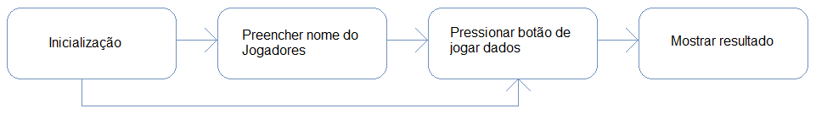

1. Integração e teste da solução letra 14.

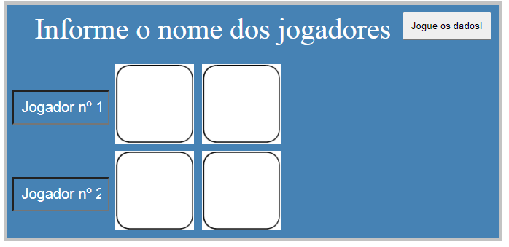

Inicialização. Permite, opcionalmente, informar nomes dos jogadores.

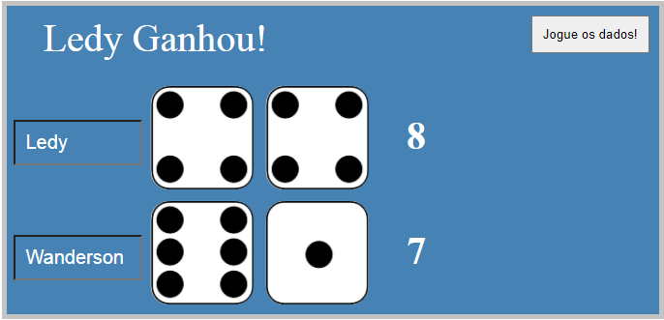

Informado o nome dos jogadores ou não, ao clicar em “Jogue os dados!”, a solução lança aleatoriamente “2 dados” para cada jogador

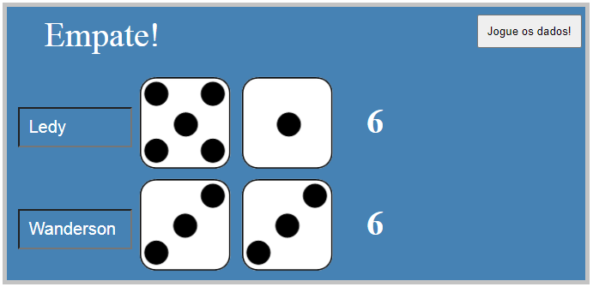

A solução calculará a soma dos dois dados de cada jogador e informará quem ganhou ou o termo “Empate!” quando os totais forem iguais.

1. Operação e manutenção

A manutenção é simplificada devido a todo código estar em um único arquivo. As manutenções corretivas e evolutivas devem ser feitas considerando *compliance* com as três maiores versões dos navegadores e de aparelhos *mobile* de marcado.

Seguem as indicações de manutenções evolutivas:

1. Permitir que as jogadas possam ser entre 2 a 10 jogadores quaisquer ao invés de dupla somente
2. Guardar em cache de navegador a lista de usuários que já jogaram, permitindo apagar esta lista e mostrar para escolha do usuário atual
3. Criar lista de jogadas para mostrar quais e quantas jogadas foram feitas por cada jogador, totalizando para cada um a quantidade e pontuação
4. Considerações finais

Como se trata de projeto simples e com limite de certeza bem definidos, além de requisitos e ferramentas bem conhecidos, recomenda-se uso de metodologia tradicional (<https://www.profissionaisti.com.br/gerenciamento-agil-versus-gerenciamento-tradicional-quem-ganha/>)

Todavia, quando o projeto é muito simples e o tempo de documentação pode ser superior ao de implementação e testes, então vale considerar uma metodologia “mista”, priorizando a implementação com documentação mínima e complementação da documentação somente em após entrega da solução.

Anexo I

<!DOCTYPE html>

<html lang="pt-BR">

<head>

<title>Jogo de Dados</title>

<meta charset="UTF-8">

<style>

body {

background: steelblue;

color: white;

}

.jogo {

width: 60%;

font-size: 40px;

margin-left: 20%;

margin-top: 50px;

float: left;

}

.titulo {

margin: 20px;

}

.titulo span {

padding: 10px;

}

.titulo button {

padding: 10px;

float: right;

}

.jogadores {

width: 100%;

float: left;

}

.jogador {

width: 100%;

float: left;

}

.nome {

width: 20%;

float: left;

margin-top: 5%;

}

.nome input {

width: 80%;

font-size: 20px;

background: transparent;

padding: 10px;

color: white;

}

.dados {

width: 40%;

float: left;

}

.dados img {

width: 40%;

float: left;

padding: 2%;

}

.total {

width: 20%;

float: left;

margin-top: 5%;

}

.total span {

font-weight: bold;

}

</style>

</head>

<body>

<div class="jogo">

<div class="titulo">

<span class="resultado">Informe o nome dos jogadores</span>

<button type="button" onClick="jogar()">Jogue os dados!</button>

</div>

<div class="jogadores">

<div class="jogador">

<div class="nome">

<input id="jogador1" type="text" minlength="1" maxlength="20" value="Jogador nº 1" />

</div>

<div class="dados">

<img class="img1A" alt="dado 1 do jogador 1" src="dado_.png">

<img class="img1B" alt="dado 2 do jogador 1" src="dado_.png">

</div>

<div class="total">

<span id="total1"></span>

</div>

</div>

<div class="jogador">

<div class="nome">

<input id="jogador2" type="text" minlength="1" maxlength="20" value="Jogador nº 2" />

</div>

<div class="dados">

<img class="img2A" alt="dado 1 do jogador 2" src="dado_.png">

<img class="img2B" alt="dado 2 do jogador 2" src="dado_.png">

</div>

<div class="total">

<span id="total2"></span>

</div>

</div>

</div>

</div>

<script>

function jogar() {

var jogador1 = document.getElementById("jogador1").value;

var jogador2 = document.getElementById("jogador2").value;

var dado1A = Math.floor(Math.random() * 6) + 1;

var dado1B = Math.floor(Math.random() * 6) + 1;

var dado2A = Math.floor(Math.random() * 6) + 1;

var dado2B = Math.floor(Math.random() * 6) + 1;

document.querySelector(".img1A").setAttribute("src", "dado" + dado1A + ".png");

document.querySelector(".img1B").setAttribute("src", "dado" + dado1B + ".png");

document.querySelector(".img2A").setAttribute("src", "dado" + dado2A + ".png");

document.querySelector(".img2B").setAttribute("src", "dado" + dado2B + ".png");

var total1 = dado1A + dado1B;

var total2 = dado2A + dado2B;

document.querySelector("#total1").innerHTML = total1;

document.querySelector("#total2").innerHTML = total2;

if (total1 === total2) {

document.querySelector(".resultado").innerHTML = "Empate!";

} else if (total1 > total2) {

document.querySelector(".resultado").innerHTML = (jogador1 + " Ganhou!");

} else {

document.querySelector(".resultado").innerHTML = (jogador2 + " Ganhou!");

}

}

</script>

</body>

</html>